云南省高值医用耗材阳光采购申报系统

投标企业操作手册

目录
云南省高值医用耗材阳光采购申报系统 1
投标企业操作手册 1
关于这本用户手册 3
第一章：系统介绍 3
1.1、登录平台 3
1.2、系统首页 4
1.3、密码修改 5
第二章：生产企业操作指南 6
2.1、企业领取帐号 6
2.2、企业信息维护 6
2.3、企业产品维护 9
2.3.1、添加产品 9
2.3.2、产品信息维护 10
2.4、已挂网信息更新申请 12
2.4.1、新建更新申请 12
2.4.2、更新申请列表 12
2.5、已挂网信息更新 12
2.5.1、企业信息更新 12
2.5.2、产品信息更新 12
第三章：常见问题 12
3.1、系统无法登录 12
3.2、忘记账号和密码 13
3.3、信息填报页面报错 13
3.4、信息提交错误 13
3.5、如何提交对系统的改进意见 14

关于这本用户手册
用户手册包含了所有当您在使用云南省高值医用耗材阳光采购申报系统软件时所用到的信息。用于演示的数据，图片等全部为模拟数据只用于此演示文稿，无任何其他用途。
以下各章节将对云南省高值医用耗材阳光采购申报系统下的企业端用户操作流程以及各功能模块逐一进行描述。

第一章：系统介绍

1.1、登录平台
登录页面，如下图所示：
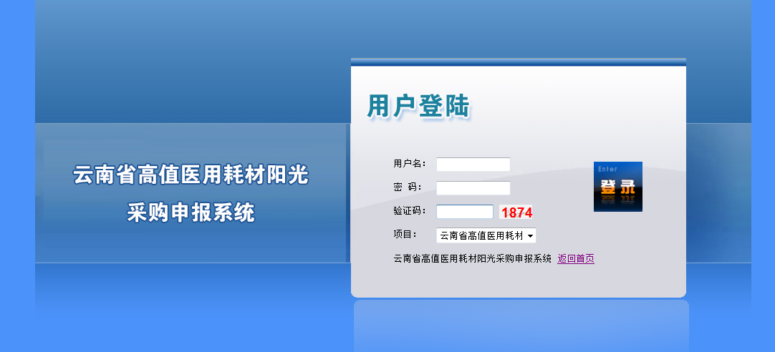
在登录框中根据提示依次输入用户名、密码、验证码，输入完成后，点击登录，系统对用户名及密码进行确认后用户即可进入系统首页。

企业操作员登录系统后，应尽快修改登录密码。请注意妥善保管登录密码，确保密码不要遗失或泄露。

1.2、系统首页
登录成功后，即进入系统主页，如下图所示：
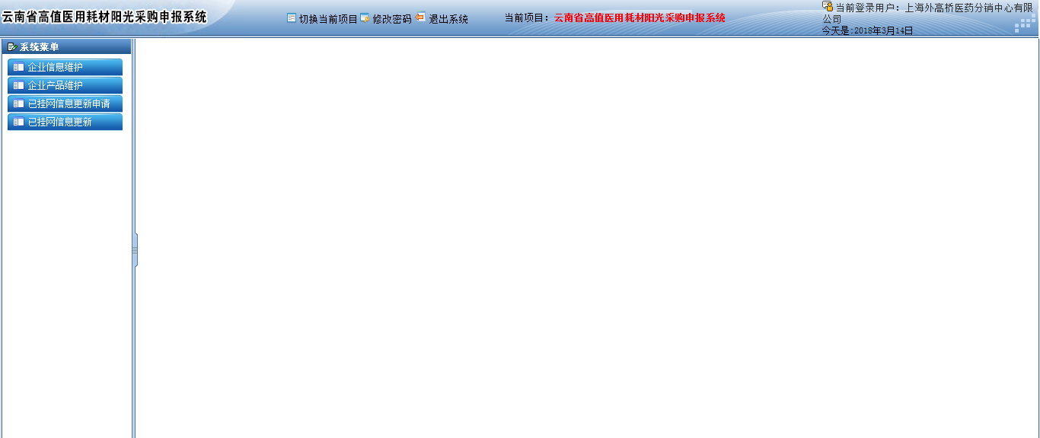

1.3、密码修改
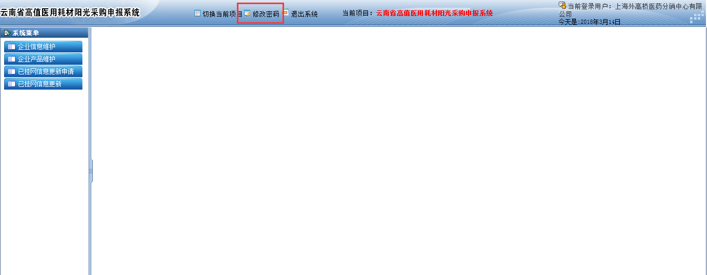
登录后点击系统右上角第一个功能按钮“修改密码”，就可以跳转到修改密码界面，如下图所示：
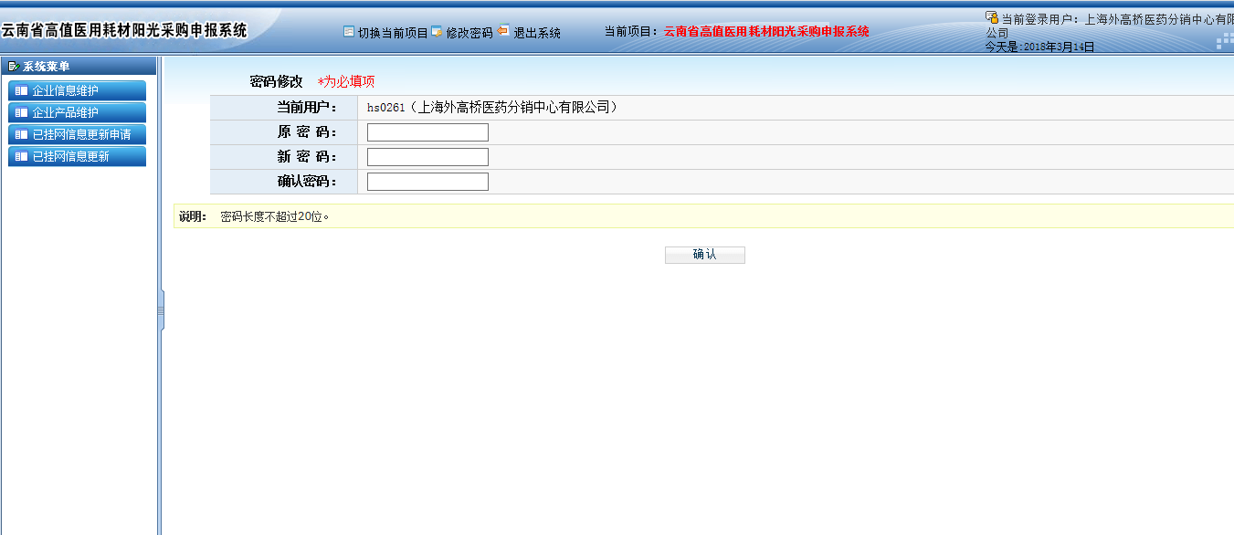

用户按照提示依次输入原密码、新密码，确认新密码后，点击“确定”按钮即可。

企业操作员登录平台后，应尽快修改登录密码。请注意妥善保管登录密码，确保密码不要遗失或泄露 !

第二章：投标企业操作指南

2.1、企业领取帐号
如果申报企业没有账号，申报企业需要在规定的时间携带相关申报材料到云南省采购和出让中心报名，领取用户名和密码，每个企业只能申请唯一登录账号和密码，截止时间以公告为准。

2.2、企业信息维护
打开【企业信息维护】菜单，点击【企业信息维护】页面，即可看到企业机构信息维护页面，企业维护信息的时候请正确填写信息。如下图所示：
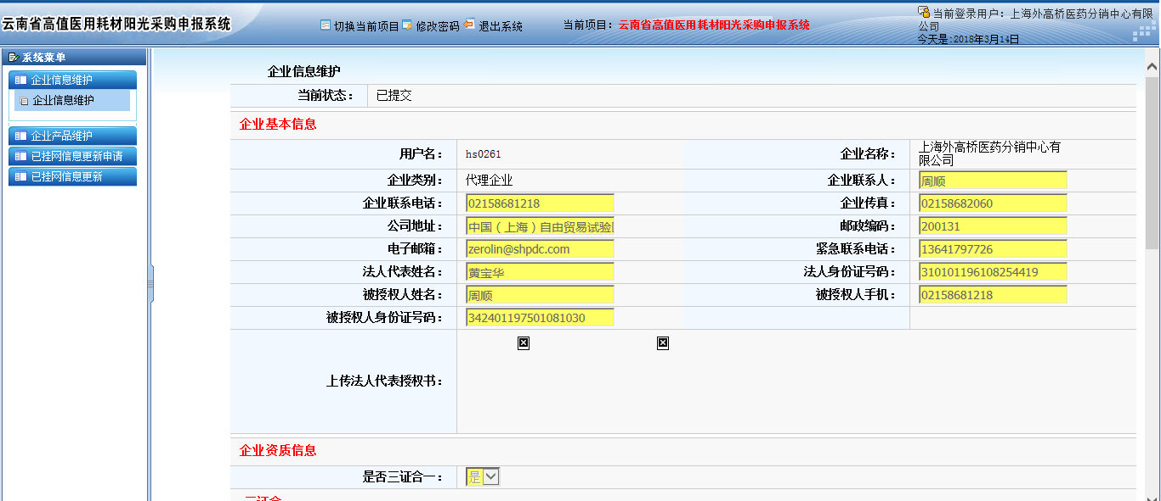
（2016年云南省高值医用耗材阳光采购已挂网的企业，该页面不需要更改，如果需要更新已挂网的企业信息，请参照2.4、已挂网信息更新申请）企业在此页面完善机构信息提交到中心审核。黄色的文本框为必填项，请不要遗漏。
在企业进行维护企业信息的时候，请先选择自身的是营业执照还是三证合一。
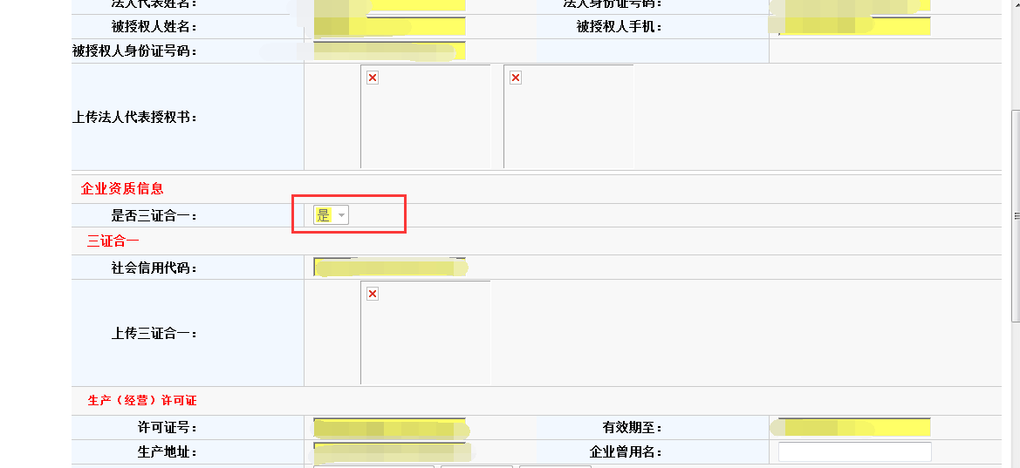
选择“是否三证合一”。（如果您是三证合一，选择是之后 填写完基本信息，确保无误后点击保存。点击保存后请不要再改变”是否三证合一”的状态，如果改变了“是否三证合一”的状态，之前填写的三证合一的内容会被清空，请谨慎操作。（营业执照、组织机构代码证同理））
企业维护界面中关于上传图片的地方，企业必须进行相关资质图片的上传，以免影响后期中心审核而导致企业资审审核不通过(为了避免填写的信息因页面刷新问题而导致丢失，建议先填写完基本的信息进行保存，然后再进行图片资质的上传)，点击上传图片，进入到图片上传页面：
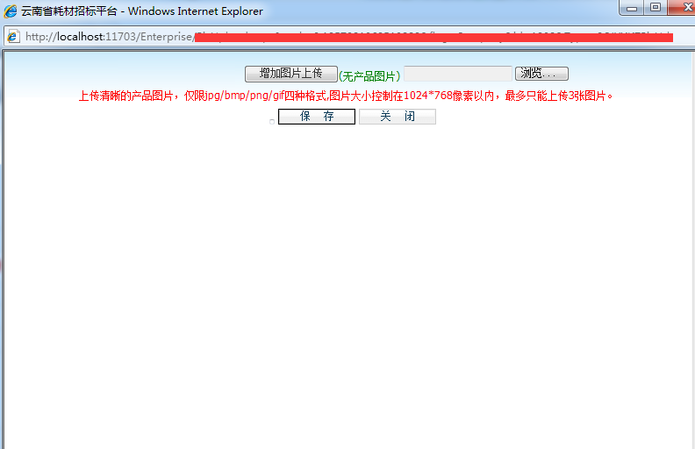
如图所示，上传的格式和上传的图片个数有严格限制，图片大小不能大于5M，最多只能上传10张图片，还有需要注意的是，如果需上传多张图片，可点击"增加图片上传"按钮: 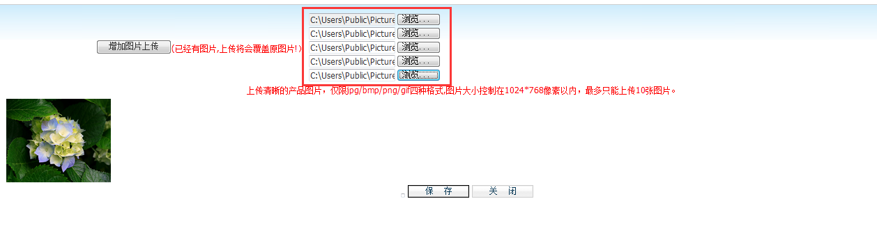
可进行多图片上传（如果要进行多张图片上传：请先点击增加图片上传，浏览选好多张图片之后再点击保存！），点击"保存"按钮，就可以查看当前上传的图片了：
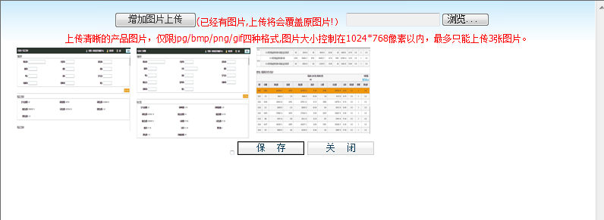
如果图片上传错误，可重新进行图片的上传（请按上述同样的上传多张图片的方法再上传一遍！），上传的图片以最后一次上传的为准。
企业资质信息填写无误后，可先进行保存，然后再进行提交，点击相应的按钮，进行相应的操作，如图所示：
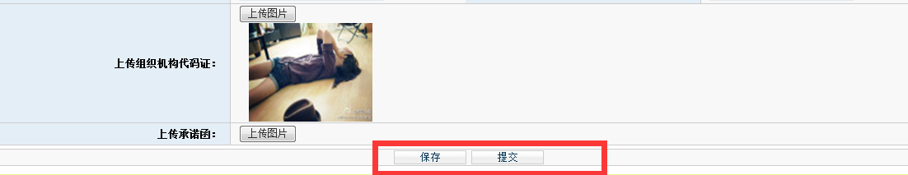
注意：企业基本信息的完整程度关系到企业的资质审核，请在信息完善前做保存处理，确认信息填写完整且无误后再提交，一旦提交，无法再做修改。

2.3、企业产品维护

2.3.1、添加产品
打开【企业产品维护】菜单，点击【招标目录一览表】的链接，即可查看本次招标目录的详细信息，如下图所示：
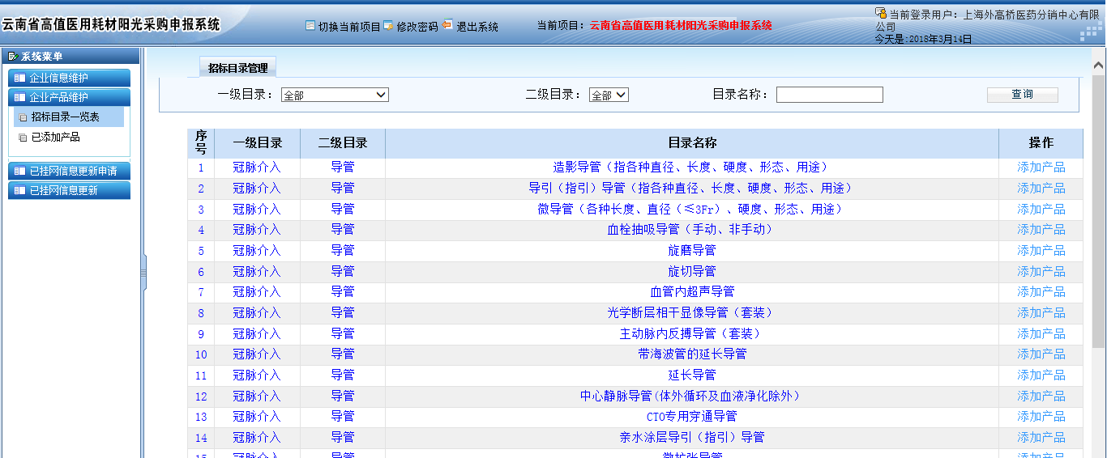
点击“添加产品”按钮，即可添加产品信息，如下图所示：
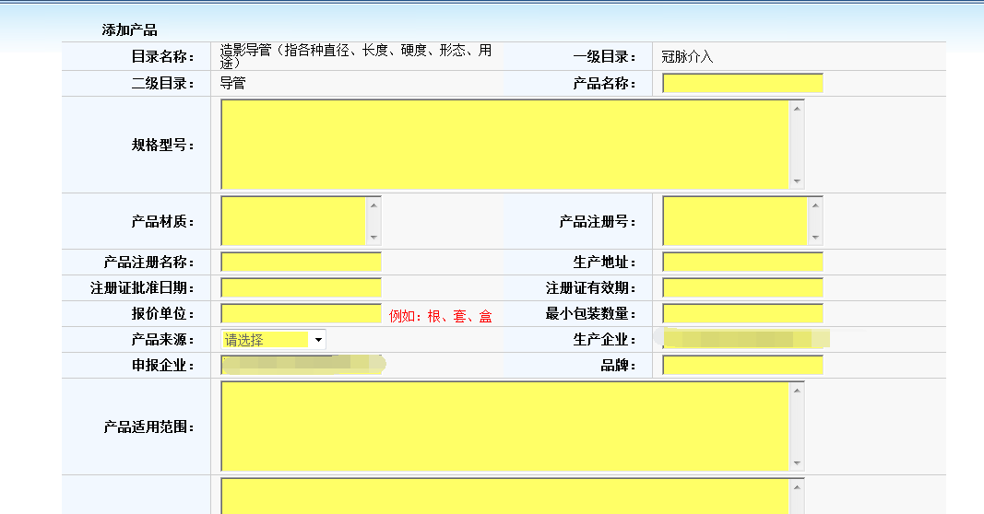
企业可进行相关的产品基本信息的添加，确认无误后点击"添加"按钮进行产品的添加；

2.3.2、产品信息维护
添加成功之后可进入到"已添加产品"菜单，可查看相关的添加的本企业产品相关的各个状态信息，在本企业产品中，可对已添加的产品信息进行完善信息或者进行产品信息的修改：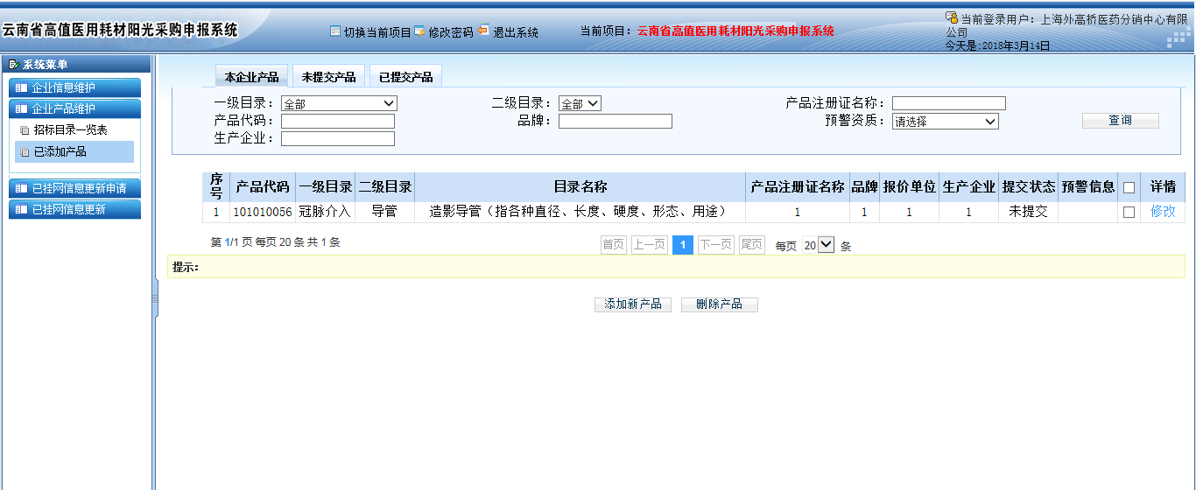
点击修改，可查看当前产品的详细信息，并进行完善(其中图片上传操作和企业上传图片操作一致，提交之后的产品不能进行删除操作，没有提交的产品可以选择之后点击“删除产品”，可参考企业端上传功能的详细解释。为了避免填写的信息因页面刷新问题而导致丢失，建议先填写完基本的信息进行保存，然后再进行图片资质的上传)：
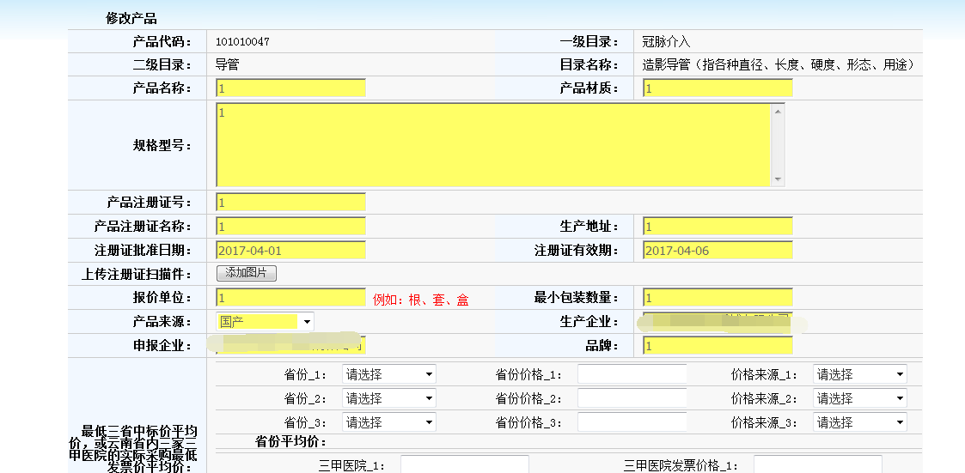
填写(包括先关的产品资质图片上传)完成之后，确认无误，可进行产品的保存和提交工作。）黄色文本框为必填项。
注意：产品基本信息的完整程度关系到产品的资质审核，请在信息完善前做保存处理，确认信息填写完整且无误后再提交，一旦提交，产品数据就进入待审核阶段，无法再做修改。

2.4、已挂网信息更新申请

2.4.1、新建更新申请
打开【已挂网信息更新申请】菜单，点击【新建更新申请】的链接：
如果企业不在“已挂网”的名单中，则显示：
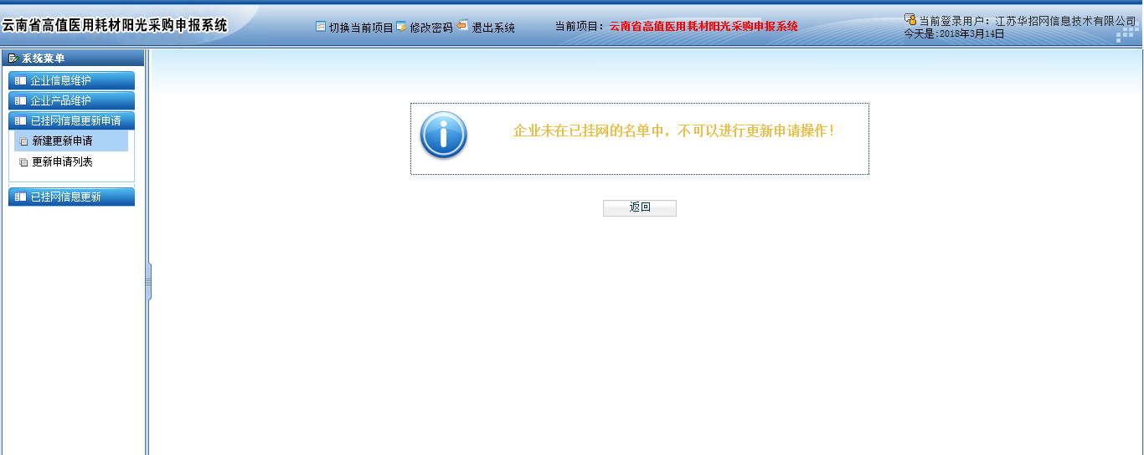
如果企业在“已挂网”的名单中，则显示：
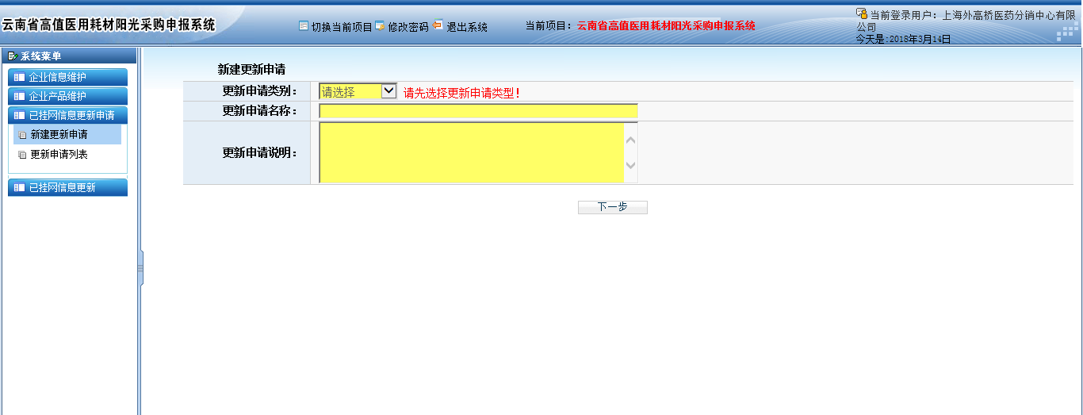
如果企业想要更新已挂网的企业信息或者产品信息，企业需要新建一个“更新申请单”，先选择“更新申请类型”：
企业信息更新申请：
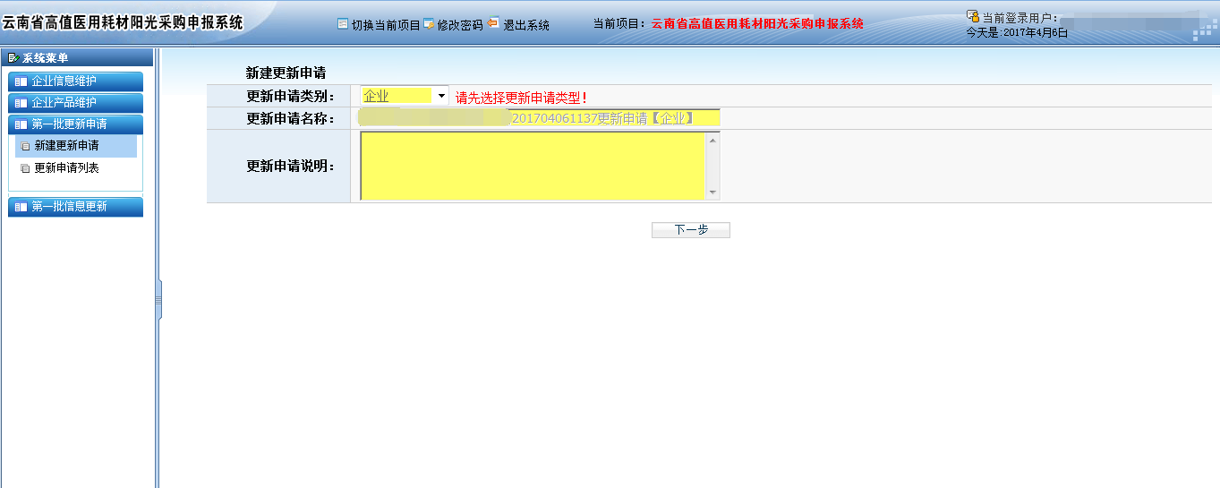
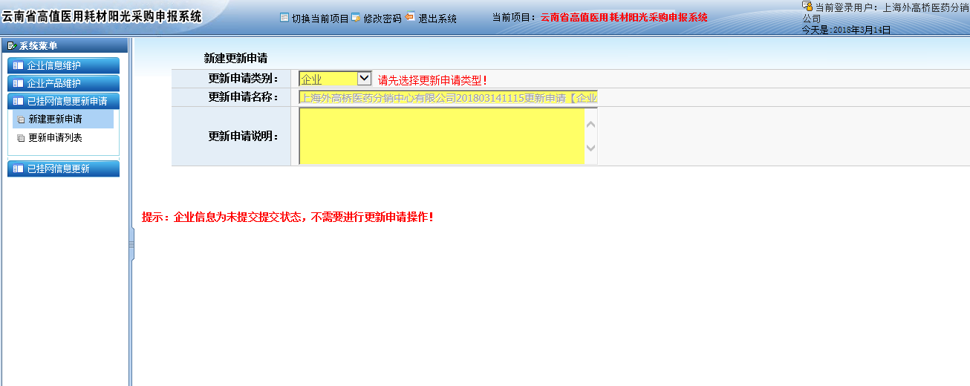
填写“更新申请说明”，点击“下一步”，如果已挂网企业信息为未提交，则不需要进行新建更新申请：
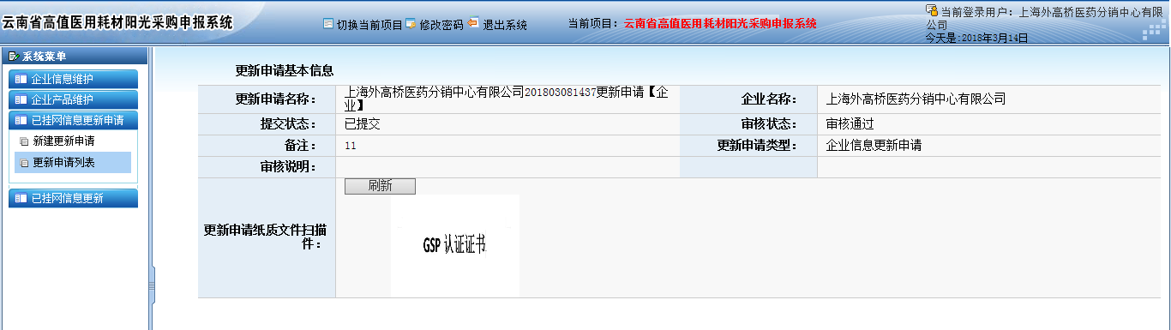
在“更新申请基本信息”页面，可以看到“企业信息更新申请”的详细信息，请先上传“更新申请纸质文件扫描件”，然后“提交更新申请”。“更新申请纸质文件扫描件”为必须上传的内容，请上传正确文件，否则，中心审核不允通过。

产品信息更新申请：
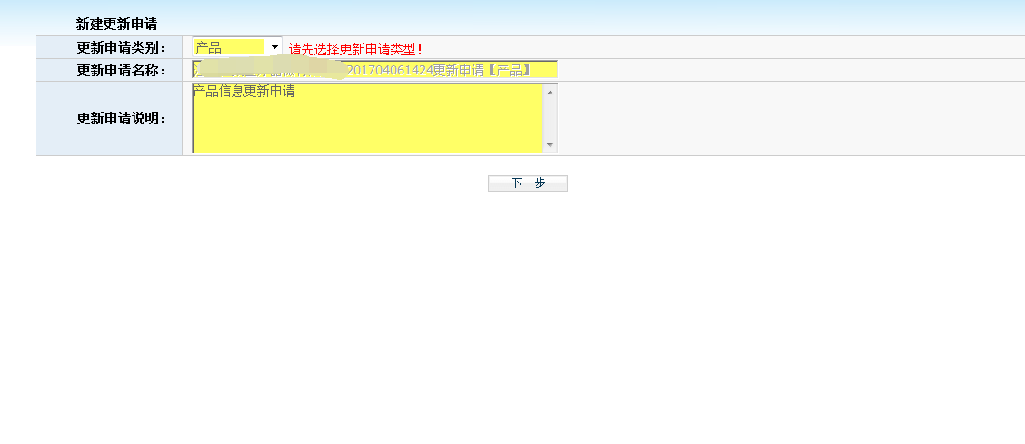
填写“更新申请说明”，点击“下一步”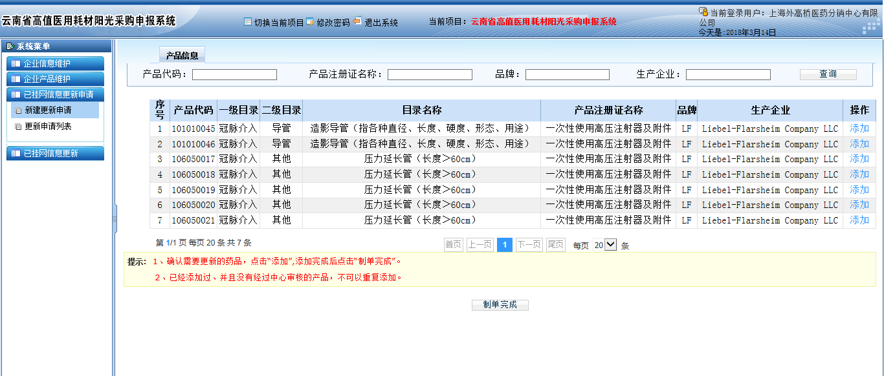
该页面显示的是，本企业已挂网的产品，确认需要更新的产品，然后点击该产品后面的“添加”按钮即可。
提示：
1、确认需要更新的产品，点击“添加”，添加完成后点击“制单完成”。
2、已经添加过、并且没有经过中心审核的产品，不可以重复添加。
点击“制单完成”：
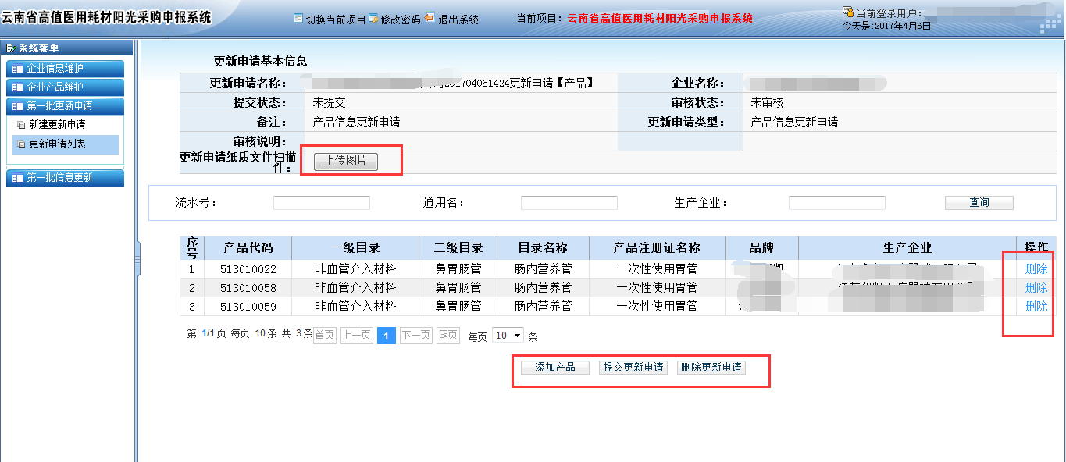
在“更新信息基本信息”页面里面，可以看到“产品信息更新申请”的详细信息，在页面中，企业可以添加产品、删除产品、删除更新申请。在提交更新申请前，请先确保该更新申请中含有产品并且已经正确上传“更新申请纸质文件扫描件”。
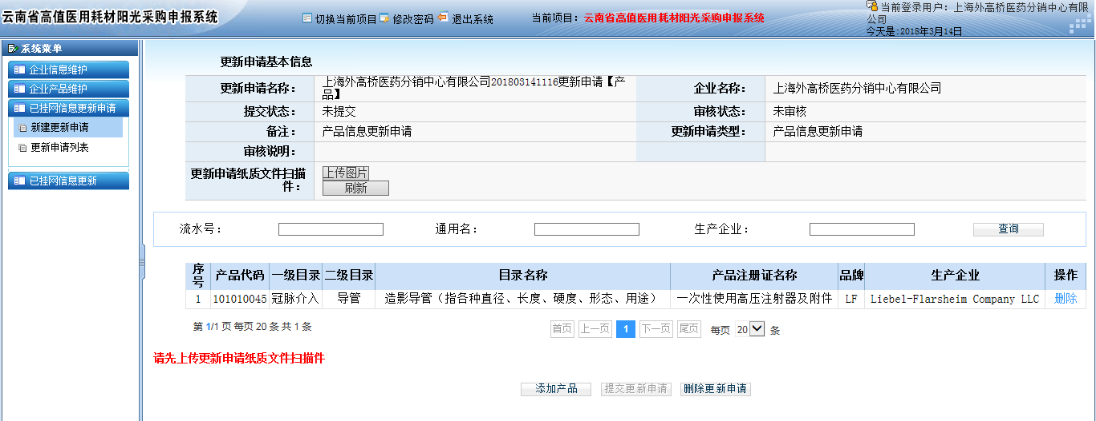
点击“提交更新申请”。

2.4.2、更新申请列表
打开【已挂网信息更新申请】菜单，点击【更新申请列表】链接：
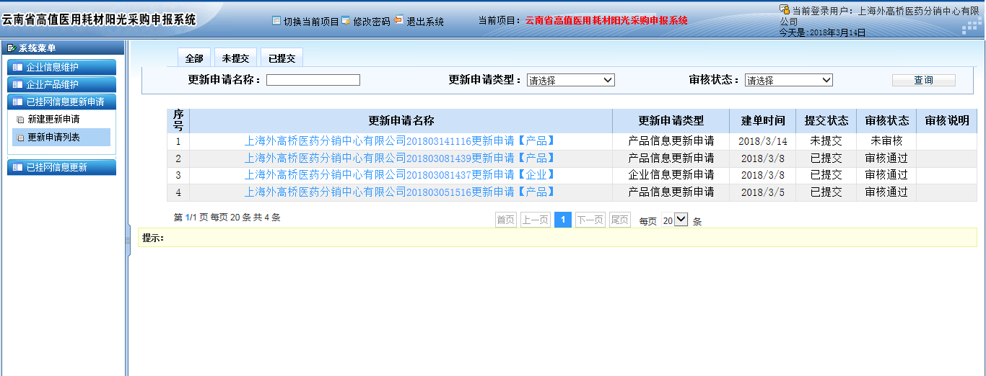
在该页面可以看到已经新建的更新申请，点击“名称”，可以进入：
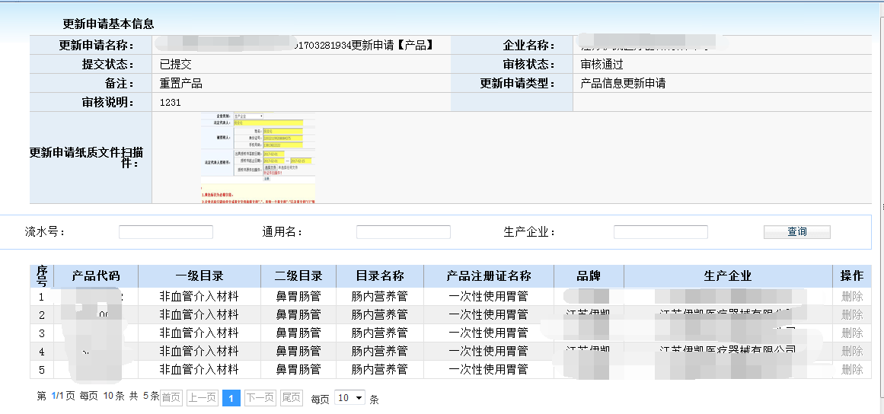
已提交的更新申请，不可以进行修改。

2.5、已挂网信息更新

2.5.1、企业信息更新
打开【已挂网信息更新】菜单，点击【企业信息更新】链接：
如果企业不在“已挂网”的名单中，则：
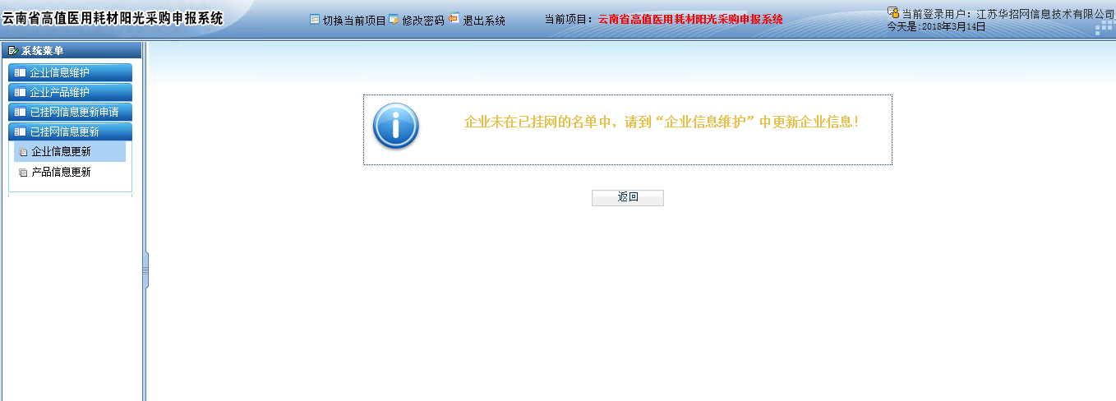
如果企业在“已挂网”的名单中，则：
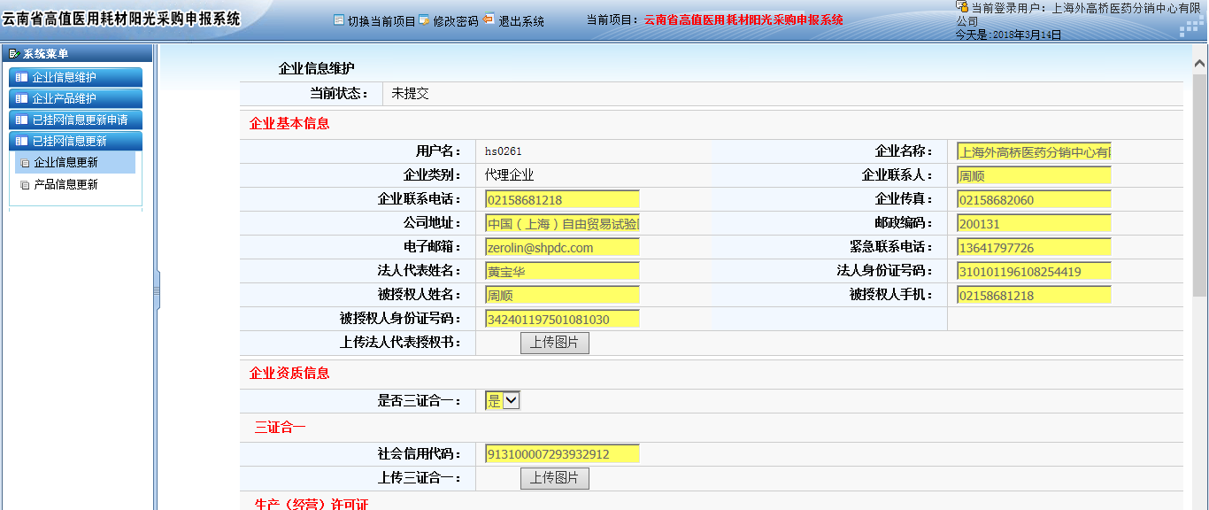
根据事实情况，判定企业信息是否需要修改，如果需要修改，请先“新建更新申请”（参照2.4、已挂网信息更新申请）。确保信息填写完整，先点击“保存”按钮，再点击“提交”按钮。

2.5.2、产品信息更新
打开【已挂网信息更新】菜单，点击【产品信息更新】链接：
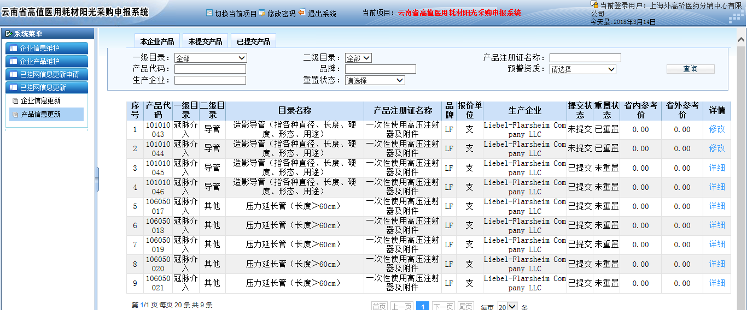
该页面显示的是已挂网的产品。企业可以根据自己的需要先“新建产品更新申请”（2.4已挂网信息更新申请），点击“详细”：
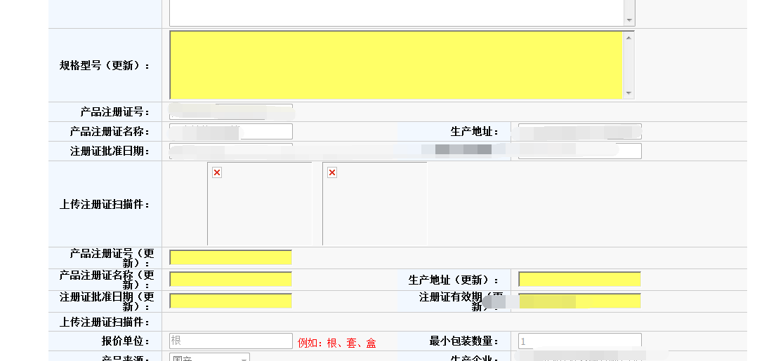
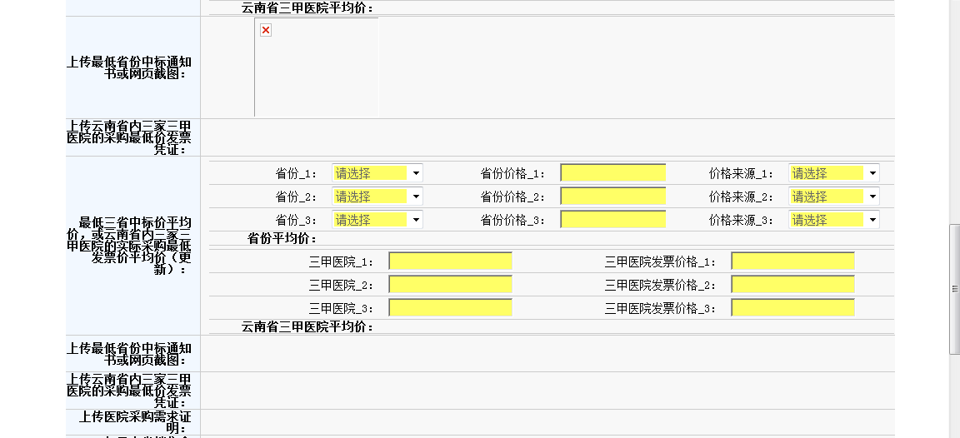
企业可以更新产品的规格型号、产品的注册证信息和产品的价格信息。在更新产品的时候，企业可以对这三种信息进行单独的更改，例如：只更改“规格型号”，在“规格型号（更新）”文本框中输入更改后的信息，请确保信息的正确，会影响到资质的审核。企业在更改价格信息的时候，如果没有价格信息，可以上传“医院采购需求证明”。
确定需要更改的信息填写完整，点击“保存”按钮，确认无误后，点击“提交”按钮。

第三章：常见问题

3.1、系统无法登录
系统无法登录通常包括账号密码输入错误、用户电脑未连接上网或者网络出现问题、服务器发生故障等原因。
在某些企业由于关闭内部网络对外的连接端口，也可能导致系统无法登录。出现此类问题时，请将网络端口打开，再进行系统登录。

3.2、忘记账号和密码
忘记账号和密码后，必须出具生产企业加盖公章的书面申请，由采购服务中心核实后为您重新开通账号或重置密码。
密码以加密方式存储，无法找回密码，只能重置密码。

3.3、信息填报页面报错
信息填报页面中的日期是默认选择的，不同的IE浏览器会有页面日期默认选择框不显示和可任意填写情况发生，如果日期未规范选择会导致页面报错。遇到这种现象可以刷新页面或重新登录尝试，日期框出现默认选择表示问题解决，页面保存或提交将不会再报错;或者在选择地区的时候出现选择框信息出不来，可调整浏览器的模式或者更换为IE浏览器。

3.4、信息提交错误
信息填报完成后需先保存，并仔细核查无误后再提交，因为提交后的企业和产品信息无法再做修改或补充。

3.5、如何提交对系统的改进意见
您可以通过与采购服务中心直接沟通，把您对系统的改进意见通过电话、书面、门户网站反馈、交易系统反馈等方式进行提交，中心会及时对您所提出的意见和建议进行响应。

